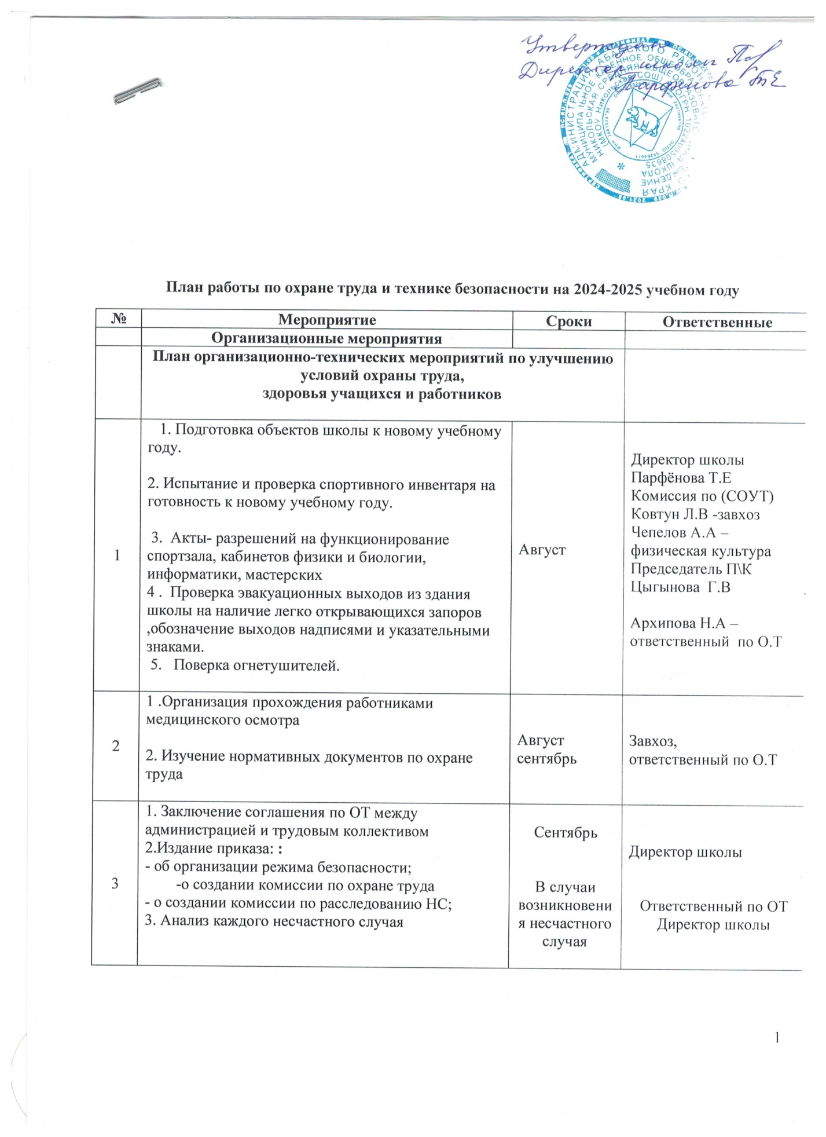

| **№** | **Мероприятие** | **Сроки** | **Ответственные** |
| --- | --- | --- | --- |
|  | **Организационные мероприятия** |  |  |
|  | **План организационно-технических мероприятий по улучшению условий охраны труда,**  **здоровья учащихся и работников** | |  |
| 1 | 1. Подготовка объектов школы к новому учебному году.  2. Испытание и проверка спортивного инвентаря на готовность к новому учебному году.  3. Акты- разрешений на функционирование спортзала, кабинетов физики и биологии, информатики, мастерских  4 . Проверка эвакуационных выходов из здания школы на наличие легко открывающихся запоров ,обозначение выходов надписями и указательными  знаками.  5. Поверка огнетушителей. | Август | Директор школы Парфёнова Т.Е  Комиссия по (СОУТ)  Ковтун Л.В -завхоз  Чепелов А.А –физическая культура  Председатель П\К Кувеко С.В  Архипова Н.А –ответственный по О.Т |
| 2 | 1 .Организация прохождения работниками медицинского осмотра  2. Изучение нормативных документов по охране труда | Август  сентябрь | Завхоз,  ответственный по О.Т |
| 3 | 1. Заключение соглашения по ОТ между администрацией и трудовым коллективом  2.Издание приказа: **:**  - об организации режима безопасности;  -о создании комиссии по охране труда  - о создании комиссии по расследованию НС;  3. Анализ каждого несчастного случая | Сентябрь  В случаи возникновения несчастного случая | Директор школы  Ответственный по ОТ  Директор школы |
| 4 | 1. Обеспечение работников спецодеждой и другими средствами индивидуальной защиты | По мере необходимости | завхоз |
| 5 | 1.Проведение вводного инструктажа по охране труда.  2.Проведение первичного инструктажа по охране труда на рабочем месте  3.Проведение внепланового инструктажа по О.Т | При приеме на работу  По мере необходимости | Ответственный по ОТ |
| 6 | Состояние охраны труда. Правильность  хранения химических реактивов в  лаборатории кабинета химии, физики  (персональный) | В течении года | Завуч |
| 7 | Проверка наличия журналов по ОТ и их заполнение | Сентябрь | Ответственный по ОТ |
| 8 | 1 .Пересмотр инструкций по охране труда по профессиям и видам работ  2. Организация обучения и проверки знаний требований охраны труда педагогических работников, технического и  обслуживающего персонала. | В течение года  Октябрь | Ответственный  за охрану труда |
| 9 | 1. Проверка готовности учреждения к зимнему периоду | ноябрь | Директор школы: Парфёнова Т.Е  Завхоз  Ответственный по О.Т |
| 10 | 1 . Осуществление контроля за соблюдением пропускного режима. | Ежеквартально | Завхоз  Ответственный по О.Т |
| 11 | 1. Подготовка документации по аттестации рабочих мест. | Декабрь | Директор школы  Председатель П.К |
| 12 | Осуществление контроля за техническим состоянием лестниц и стремянок, перекладин | Один раз в полугодие | Комиссия по (СОУТ) |
|  | **2. Работа с учащимися** |  |  |
| 13 | 1 Проведение повторных инструктажей во 2-4, 6-9,11 классах (на начало учебного года) с регистрацией в журнале  2. Проверка знаний инструкций по ОТ обучающимися | до 12.09.2022г  ноябрь | Классные руководители  ответственный по О.Т. |
| 14 | 1.Обучение правилам дорожного движения, поведению на улице, на воде, и пожарной безопасности. | В течение года по отдельному плану | Преподаватель-организатор ОБЖ,  Классные руководители |
| 15 | 1. Ознакомление учащихся с памяткой  «Поведение в экстремальных ситуациях» | Декабрь, март | Учитель ОБЖ |
| 16 | 1.Профилактика вредных привычек у  обучающихся:  показ видеороликов и социальной рекламы;  профилактическая работа с обучающимися о вреде ПАВ. | В течение года по отдельному плану | Преподаватель-организатор ОБЖ,  Классные руководители |
| 17 | 1.Организация и проведение месячников безопасности на дорогах - декады безопасности,  2. Встречи работников ГИБДД с учащимися.  3. Беседы о безопасности на дорогах  4. Проведение занятий с учащимися по предупреждению дорожно-транспортного травматизма | По особому плану  1 раз в четверть , учитель ОБЖ. | Ответственный по О.Т  учитель ОБЖ, организатор |
| 18 | 1 .Организация игровых перемен в  начальной школе при соблюдении Т.Б | Постоянно | Кл. рук, дежурный класс |
| 19 | 1.Регулярный контроль выполнения санитарно- гигиенических требований согласно санитарным правилам и нормам. | В течении уч. года | Классные руководители  Завхоз, ответственный по О.Т |
| 20 | 1.Организация выставки детских рисунков, посвященной Всемирному Дню Охраны Труда. |  | Учитель изобразительного искусства |
| 21 | 1.Проведение внеклассных мероприятий по профилактике травматизма.  2. Проведение бесед, викторин, соревнований с учащимися начальных классов в ходе тематических месячников | В течении года | классные руководители |
| 22 | 1 .Проведение противопожарного инструктажа с обучающимися школы.  по плану-схеме инструктажей по ОТ | В течение года | классные руководители  Учитель ОБЖ |
|  | **Работа с родителями** |  |  |
| 23 | 1 .Изучение с родителями вопросов обеспечения безопасности обучающихся в рамках педагогического всеобуча по темам:  • предупреждение дорожно-транспортного травматизма детей;  • соблюдение правил пожарной безопасности;  • безопасное поведение на воде и на льду;  • правила безопасности при обнаружении взрывчатых веществ и подозрительных предметов;  • правила поведения учащихся в период каникул  2 Проведение встреч с родителями работниками ГИБДД, УВД, пожарной части | Ноябрь , май | Классные руководители  Социальный педагог |
| 24 | Индивидуальные беседы с родителями  учащихся, нарушающих «Правила  внутреннего распорядка школы» | По мере необходимости | Классные руководители |
| 25 | 1 .Оснащение рабочих мест аптечками необходимым набором лекарственных средств. Периодическое обновление. | Октябрь ноябрь | Завхоз |
|  | **Мероприятия по предупреждению ЧС и терроризма** |  |  |
| 26 | 1.Инструктажи и практические занятия с работниками школы, совместно с сотрудниками правоохранительных органов по правилам и порядку проведения при угрозе и осуществлении террористического акта  2. Инструктаж для работников о порядке приема сообщений по телефону, содержащих угрозу террористического характера, о правилах общения с анонимными материалами, содержащими угрозу террористического характера | По согласован ию с ОВД иЧС | Директор школы  ОВД |
| 27 | 1. Ежедневная проверка целостности входных дверей, замков, хозяйственных и складских помещений | Ежедневно | Ответственные лица, сторожа, рабочий, дежурный учитель |
| 28 | 1. Практические занятия и тренировки по отработке плана эвакуации с учащимися и работниками при возникновении ЧС | сентябрь,февраль, май | Директор школы  Учитель ОБЖ |
|  | **Создание безопасных условий труда.** |  |  |
| 29 | 1 . Обновление информационных стендов «Охране труда» в кабинетах, уголках по охране труда | Постоянно | Ответственный за охрану труда, заведующие кабинетами |
| 30 | 1.Размещение на сайте школы информацию по вопросам охраны труда и П.Б | В течении года(постоянно) | Архипова Н.А – ответственный по ОТ |
| 31 | 1. Соблюдение светового, питьевого, воздушного режима классных комнат, спортзала, мастерских и других помещений; | постоянно | заведующая хозяйством  классные руководители |
| 32 | 1. Соблюдение санитарно-гигиенических  требований к уроку: рассаживание обучающихся согласно медицинским  рекомендациям, вале логический анализ  школьного расписания, предотвращения перегрузки учебными занятиями, дозировка домашних заданий, профилактика близорукости | постоянно | Завуч  классные руководители, |
| 33 | 1. Контроль состояния пожарной безопасности в учебных помещениях и столовой (исправность электропроводки, наличие щитов с пожарным  инвентарем, огнетушителей и пр.)  в кабинетах  повышенной опасности (учебные лаборатории по физике, химии, спортивном зале, кабинетах обслуживающего и технического труда). | в течение года  Постоянно | Ответственный за О.Т  завхоз |
| 34 | 1. Контроль, подготовка и проведения Новогодних праздников | декабрь | Директор школы: Парфёнова Т.Е  Чепелов А.А учитель физической культуры,  заведующая хозяйством |
| 35 | 1. Проверка готовности учреждения к летней оздоровительной компании.  2.Проведение инструктажа сотрудников к летнему оздоровительному периоду (на площадке) | До конца мая | Комиссия по охране труда, завхоз |

**Состав комиссии по охране труда**

**на 2024 -2025 уч год**

1. Парфёнова Т.Е- директор школы председатель комиссии

2.Архипова Н.А - ответственный за охрану труда

3. Ковтун Л.А – завхоз член комиссии

4. Кувеко С.В- председатель профсоюзного комитета

5.Голубева Ю.К – воспитатель